成人教育毕业生学信网图像校对流程

毕业生图像信息和个人基本信息是毕业生学历电子注册和学籍档案的重要信息，为保证毕业生毕业电子注册等工作顺利进行，确保毕业生图像信息和个人基本信息的准确性。
由于学生采集信息图像校对的重要性，故毕业生图像校对对于以后的毕业证验证有直接关联，如果不进行照片校对，那么毕业文凭的验证将缺失照片，给学生以后的工作带来不必要的麻烦。所以学生拍好电子照片以后，一定要登录学信网进行图像校对,根据教育部及省教育厅的要求，网上照片没有经过核对确认的，原则上不予进行毕业证书电子注册；图像校对时间一般在新华社采集信息2-3个月后，由于图像校对内容涉及个人信息，请不要委托他人代劳。为了方便学生上网校对，现将上网校对方法及流程通知如下：

一、学信网注册和图像校对操作流程
1、先登录学信网（http://www.chsi.com.cn/），打开网页，点击网页导航栏“图像校对”
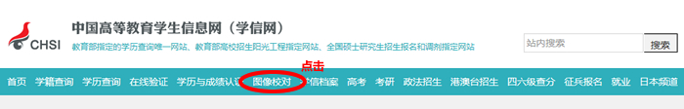

2、点击“注册学信网账号”
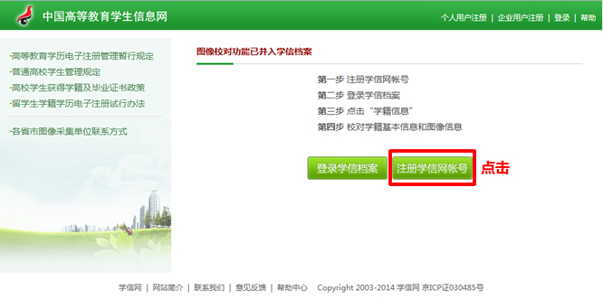
3、进入注册页面后请正确的填写相关信息，使用有效的邮箱进行注册，也可以使用手机注册
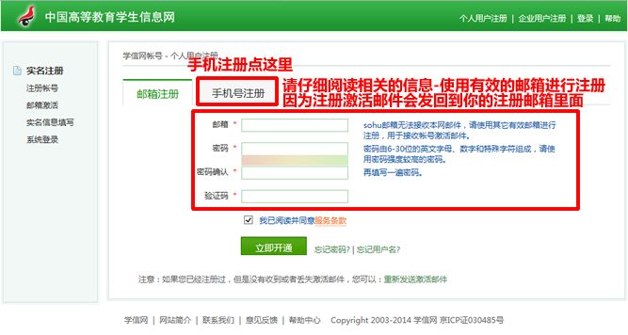
4、学信网账号注册成功后，进入您提供的邮箱，激活账号或者用手机激活账号
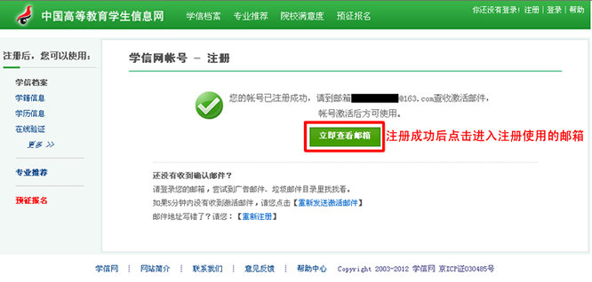
5、进入邮箱，点击链接激活账号
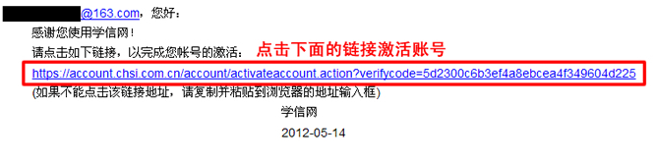
6、激活账号成功，点击登录
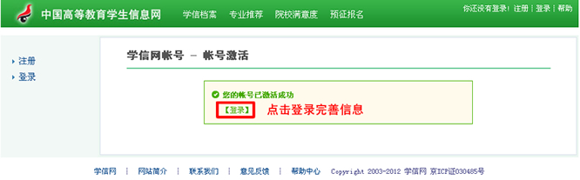
7、 使用邮箱账号登录网站，点击完善个人信息
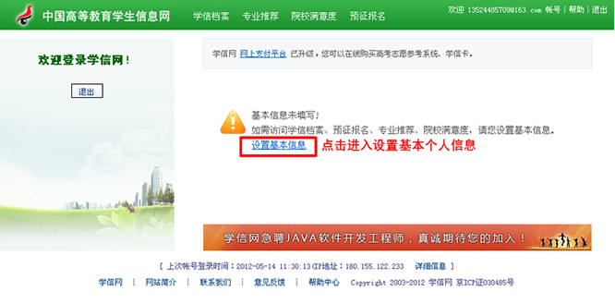

8、正确填写个人信息
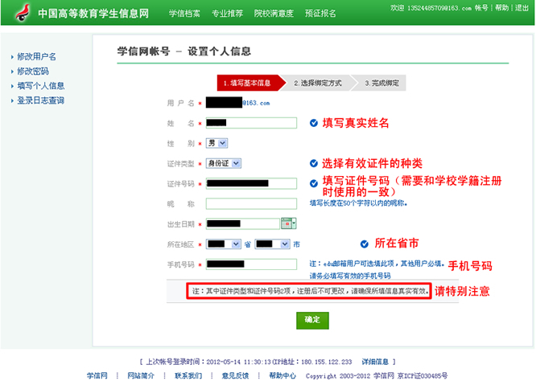

9、完成上述的操作就完成学信网的注册了，请登陆网站，然后点击点击学信档案
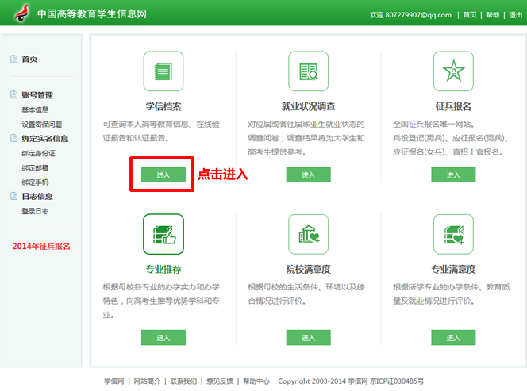
10、点击图像校对就可以进行图像校对了
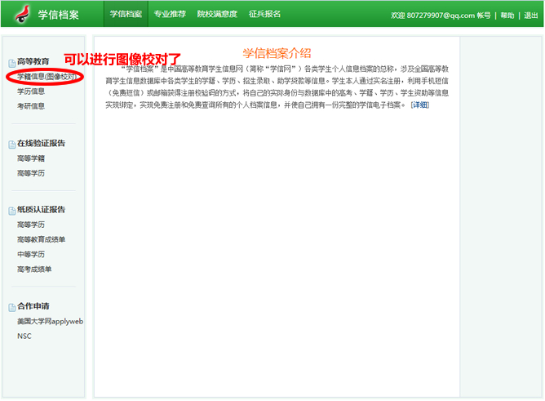

11、进入后在底下会显示“毕业照片校对毕业照片尚未校对”，查看照片是否正确，是否是本人，点击确认即可。
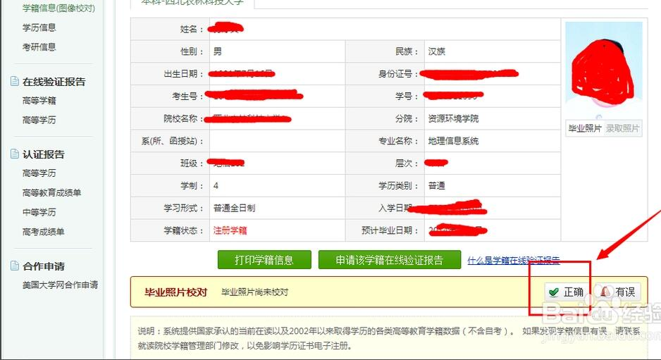

二、核对结果说明

学生登录后可看到学籍信息和照片
说明学生实名注册的基本信息（例如：身份证号，姓名），和学籍信息一致。请校对电子照片及学籍信息（学籍信息不可更改）：
- 如照片为本人照片，请点击“正确”。
- 如照片非本人照片，请点击“有误”并联系新华社勘误；
（当地新华社采集：请联系当地新华社进行勘误）

可看到学籍信息和照片，但没有校对按钮且学籍状态显示“已毕业”
说明学生的照片已经成功连接到电子学历，学生可到“学历信息”中查看本人的电子学历及图像信息。

可看到学籍信息但无照片，可能有以下几种原因
- 新华社还没有将学生的图像采集信息上传到学信网，请联系新华社确认采集图像上网时间。确定已上网后重新登录核对。
- 学生的图像采集信息有误，与学籍信息不一致，请联系继续教育学院学生科确定录取信息后联系当地新华社重新采集。

看不到学籍信息及采集照片，可能有以下几种原因
- 学生注册账号时填写的姓名和身份证号，与学籍注册数据库的姓名和身份证号不一致，无法匹配，导致注册的账号与学籍信息无法正常链接。
- 若学籍信息正确，则属学生注册账号时填写的姓名或身份证号有误，由学生本人与学信网网站客服人员联系修改。
操作如下：
将学生的有效身份证进行扫描或者拍照，以邮件方式发送至kefu@chsi.com.cn，邮件主题中写明您的姓名，在邮件内容中写明需要修改的内容，联系电话以及用来接收回复的邮件地址（不填写将回复至发信地址），学信网核对无误后将在3个工作日内处理好后通过电话或邮件通知学生。
- 如若是专升本学生在前两项进行完毕后无误，则是专科学历有问题，需要核查专科资格进行学历认证
（如果是虚假学历则本人无需进行认证放弃学籍）。
附：
河南省新华社图像采集地址：郑州市二七区紫荆山与花园路交叉口向北200米路西，新闻大厦北边三层小楼，新华社河南分社图像采集中心。
电话：65975186、65582410
院校代码：*****，所在校别：普通高校，学习类别：成人本科或成人大专。
采集时间：新生入校后一年后即第二学年全年进行信息采集工作。
河南省各高等教育院校院校代码：

10078 华北水利水电学院
10459 郑州大学 原郑州工业大学 河南医科大学并入此校
10460 河南理工大学
10462 郑州轻工业学院
10463 河南工业大学
10464 河南科技大学
10465 中原工学院
10466 河南农业大学
10467 河南科技学院
10469 郑州牧业工程高等专科学校
10471 河南中医学院
10472 新乡医学院
10475 河南大学
10476 河南师范大学
10477 信阳师范学院
10478 周口师范学院
10479 安阳师范学院
10480 许昌学院
10481 南阳师范学院
10482 洛阳师范学院
10483 商丘师范学院
10484 河南财经学院
10485 郑州航空工业管理学院
10824 河南职业技术学院
10835 漯河职业技术学院
10842 三门峡职业技术学院
10843 郑州铁路职业技术学院
11071 新乡学院
10918 黄淮学院
10919 平顶山学院
11068 中州大学
11069 开封大学
11070 洛阳理工学院
11326 信阳农业高等专科学校
11329 河南机电高等专科学校
11330 安阳工学院
11522 焦作大学
11651 河南商业高等专科学校
11652 河南财政税务高等专科学校
11653 南阳理工学院
11765 河南城建学院
11787 濮阳职业技术学院
11788 河南警察学院
11828 郑州电力高等专科学校
11834 黄河科技学院
12058 黄河水利职业技术学院
12067 许昌职业技术学院
12735 铁道警官高等专科学校
12745 商丘职业技术学院
12746 郑州科技学院
12747 郑州华信职业技术学院
12748 平顶山工业职业技术学院
12750 周口职业技术学院
12768 济源职业技术学院
12781 河南司法警官职业学院
12793 鹤壁职业技术学院
12794 河南工业职业技术学院
12948 郑州澍青医学高等专科学校
12949 郑州师范高等专科学校
11967 焦作师范高等专科学校
13497 郑州经贸职业学院
13498 郑州交通职业学院
13499 河南检察职业学院
13500 商丘科技职业学院
13564 河南质量工程职业学院
13565 郑州信息科技职业学院
13780 漯河医学高等专科学校
13781 南阳医学高等专科学校
13782 商丘医学高等专科学校
13783 郑州电子信息职业技术学院
13784 信阳职业技术学院
13785 嵩山少林武术职业学院
13786 郑州工业安全职业学院
13787 永城职业学院
13788 河南经贸职业学院
13789 河南交通职业技术学院
13790 河南农业职业学院
13791 郑州旅游职业学院
13792 郑州职业技术学院
13936 河南工业贸易职业学院
90011 电子技术学院
90014 解放军外国语学院
90015 解放军信息工程学院
90017 解放军测绘学院
90055 郑州高炮学院

